المملكة العربية السعودية
إدارة التعليم ........
مدرسة ............

20
اختبار الفترة الثانية لمنهج المهارات الرقمية لصف ثاني متوسط الفصل الأول عام ١٤٤٧هـ
اسم الطالبة : .................................................................... الصف : ...............
السؤال الأول : اختاري الإجابة الصحيحة :
1-من أنواع الحلقات تستخدم لتكرار مجموعة من الأوامر لعدد محدد من المرات :
for | while | not
2-جدول يسرد جميع المدخلات الممكنة للمتغير ويعرض مخرجاته وفقاً للمعامل المنطقي :
جدول الحقيقة | جدول الضرب | جدول القسمة
3-يبدأ العداد في دالة النطاق بالعد من :
0 | 1 | 2
4-المتغيرات التي تم تمريرها إلى الدالة لتنفيذها تسمى :
الوسائط | المعاملات | الدوال
5-يمكن استيراد مكتبة اوبين بيكسل بعد تثبيتها باستخدام أمر :
Export | Import | Insert
6- للعمل على ملف اكسل موجود نستخدم :
(load_workbook()) | (sheetnames) | (max_row)
7- في .............................يمكن إدخال أي نوع من الحلقات في أي نوع آخر :
الحلقات المتداخلة | الدوال | IF البسيطة
8- تحدد ........................ الأوامر التي يتم تضمينها في كل حلقة :
الحلقات | التداخل | المسافة البادئة

اقلبي الصفحة
السؤال الثاني : حددي العبارة الصحيحة والعبارة الخاطئة : | صح | خطأ
1-يحفظ باي تشارم بشكل تلقائي التغييرات التي تجريها على ملفاتك .
2-لاتخاذ القرارات في لغة برمجة بايثون يتم استخدام الجملة الشرطية if .
3-المسافة البادئة في لغة البرمجة بايثون مهمة جداً .
4-جملة if …elif اذا لم يتحقق أي من الشروط فستنفذ جملة else.
5-يمكن دمج أي عدد من العبارات في الجمل الشرطية if المتداخلة.
6-دالة range( ) تستخدم مع الحلقة لتحديد عدد التكرارات .
7-لا فائدة من النقطتين اللتين تليان التعبير الشرطي .
8-في الحلقات المتداخلة الحلقة الخارجية يجب أن تكتمل أولاً .

السؤال الثالث : اكتبي ناتج البرامج التالية :
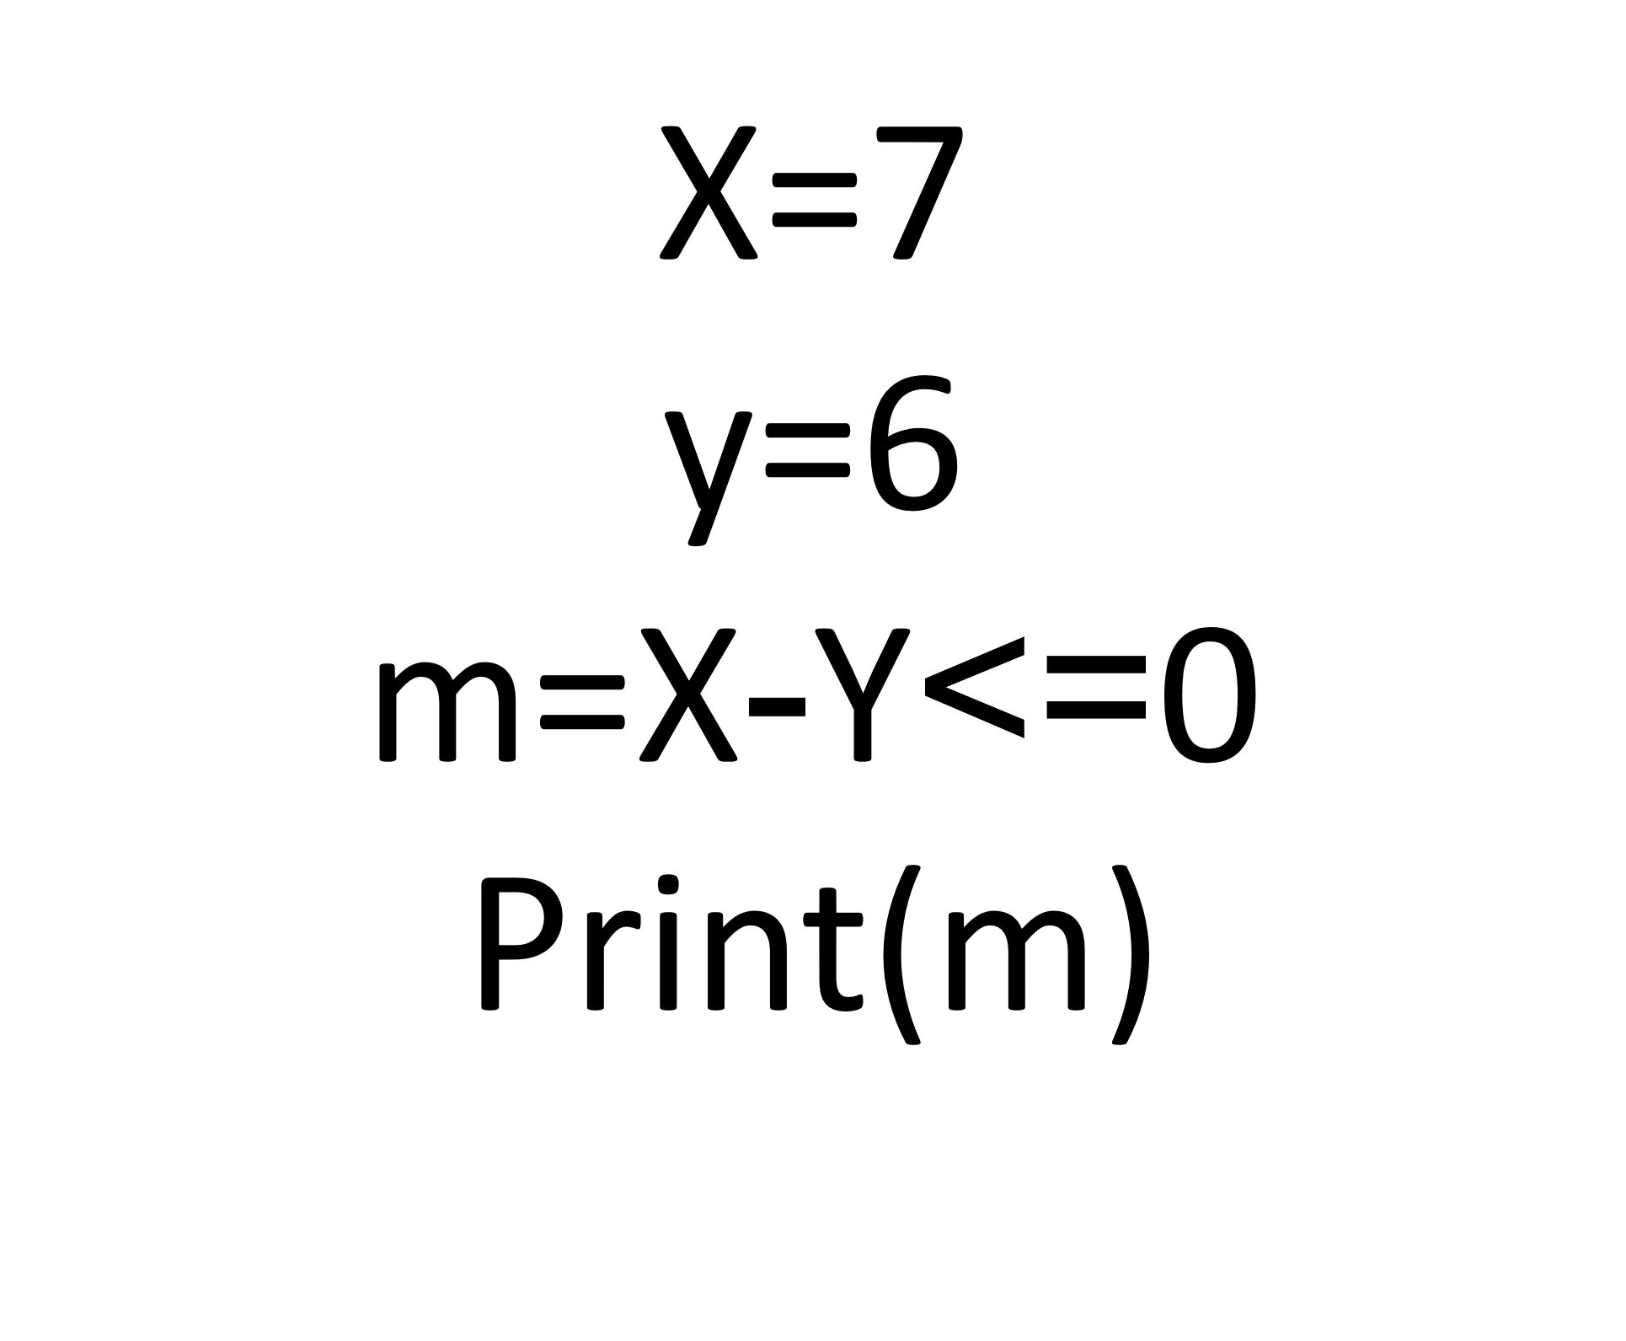 | 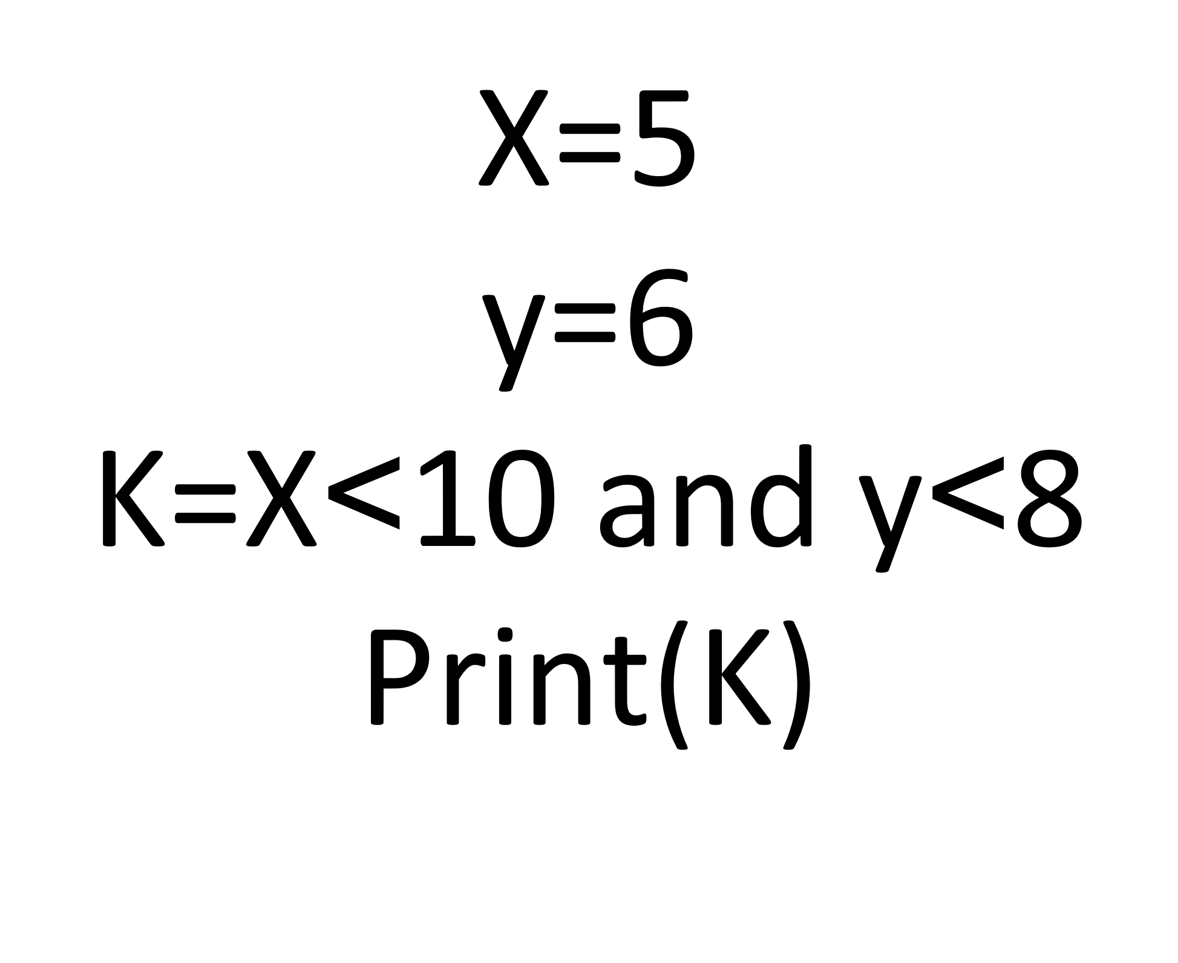


انتهت الأسئلة
معلمة المادة : مديرة المدرسة :

المملكة العربية السعودية المادة : مهارات رقمية

وزارة التعليم الصف : ثاني متوسط
إدارة التعليم
متوسطة

أسئلة اختبار الفترة الثانية للفصل الدراسي الأول
اسم الطالب :............................................................. الصف : .................................

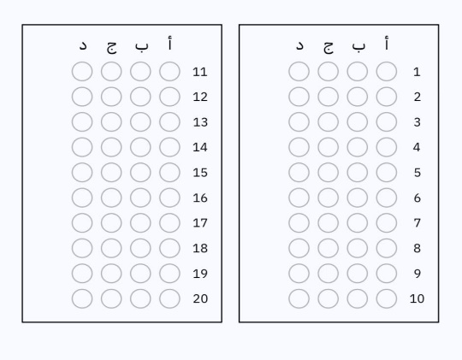

الأسئلة من 1 إلى 2٠ اختار
الإجابة الصحيحة وظلل الإجابة الصحيحة
في ورقة التظليل

40

- تتوافق بيئة التواصل باي تشارم مع أنظمة تشغيل :
أ | ويندوز | ب | لينكس | جـ | ماك أو إس | د | جميع ما سبق
- المعامل ( = = ) من المعاملات الشرطية في بايثون ويعني :
أ | يساوي | ب | أكبر من | جـ | أصغرمن أو يساوي | د | لا يساوي
- المعامل ( =! ) من المعاملات الشرطية في بايثون ويعني :
أ | يساوي | ب | أكبر من | جـ | أصغرمن أو يساوي | د | لا يساوي
- من المعاملات المنطقية في بايثون وفيه تعود القيمة صواب إذا كانت كلتا العبارتين صحيحة :
أ | AND | ب | OR | جـ | NOT | د | XOR
- من المعاملات المنطقية في بايثون وفيه تعود القيمة صواب إذا كانت إحدى العبارات صحيحة :
أ | AND | ب | OR | جـ | NOT | د | XOR
- من المعاملات المنطقية في بايثون وفيه تعود القيمة العكسية خطأ إذا كان الناتج صواب وصواب إذا كان الناتج خطأ :
أ | AND | ب | OR | جـ | NOT | د | XOR
- بيئة التواصل باي تشارم تستخدم خصيصاً للغة برمجة بايثون :
أ | صح | ب | خطأ
- في المعاملات الشرطية تتم مقارنة قيمتين ويعود برنامج بايثون بالإجابة المنطقية صواب أو خطأ :
أ | صح | ب | خطأ
- تستخدم المعاملات الشرطية للتحكم في مسار المقطع البرمجي :
أ | صح | ب | خطأ
- يحفظ باي تشارم بشكل تلقائي التغييرات التي تجريها على ملفاتك :
أ | صح | ب | خطأ

- من أنواع الجمل الشرطية في بايثون :
أ | if | ب | If…else | جـ | If…elif | د | جميع ما سبق
- عبارة موجودة داخل عبارة أخرى في المقطع البرمجي الأساسي للبرنامج :
أ | العبارة الأصلية | ب | العبارة الشرطية | جـ | العبارة المتداخلة | د | العبارة البادئة
- من أنواع الحلقات تستخدم لتكرار مجموعة من الأوامر لعدد محدد من المرات :
أ | for | ب | For..Next | جـ | While | د | Do..while
- المعامل ( > ) من المعاملات الشرطية في بايثون ويعني :
أ | يساوي | ب | أكبر من | جـ | أصغرمن أو يساوي | د | لا يساوي
- المعامل ( =< ) من المعاملات الشرطية في بايثون ويعني :
أ | يساوي | ب | أكبر من | جـ | أصغرمن أو يساوي | د | لا يساوي
- في جملة if الشرطية البسيطة اذا تحقق الشرط فستنفذ العبارة أو العبارات التي تتبع if :
أ | صح | ب | خطأ
- المسافة البادئة في لغة بايثون يستخدمها المقطع البرمجي للإشارة إلى العبارات المعتمدة على تحقيق الشرط:
أ | صح | ب | خطأ
- لا يدعم بايثون حلقة for وحلقة while :
أ | صح | ب | خطأ
- يكون عدد التكرارات محدداً في قيم دالة النطاق (range()) :
أ | صح | ب | خطأ
- في دالة النطاق يبدأ العداد بالعد من 0 يزيد بمقدار 1 وينتهي العد قبل الوصول إلى الرقم المحدد :
أ | صح | ب | خطأ

تمنياتي لكم بالتوفيق

المملكة العربية السعودية
إدارة التعليم ...........
اختبار الفترة الثانية لمادة المهارات الرقمية للصف ثاني متوسط لعام ١٤٤٧هـ
اسم الطالبة : ................................................. الصف : ………….
السؤال الأول : اختاري الإجابة الصحيحة :
١-من المعاملات المنطقية في بايثون وفيه تعود القيمة العكسية خطا اذا كان الناتج صواب وصواب اذا كان الناتج خطأ:
AND | OR. | NoT
٢-يتم استخدام…………لتحديد العبارات التي ستنفذها كل مرة::
فاصلة | علامة تعجب | المسافة البادئة
٣-اذا تحقق االشرط فيستم تنفيذ عملية او عمليات محددة ، واذا لم يتحقق فيستم تنفيذ عملية أو عمليات أخرى محددة :
if..else | if…elif | tfالبسيطة
٤-اعبارة موجودة داخل عبارة أخرى في المقطع البرمجي الأساسي للبرنامج :
العبارة الأصلية | العبارة الشرطية | العبارة المتداخلة
٥-من أنواع الحلقات تستخدم لتكرار مجموعة من الأوامر لعدد محددمن المرات :
‌for | While | . not.
٦- يبدأ العداد في دالة النطاق بالعد من :
1 | 0 | 2
٧-:في ……………يمكن أدخال أي نوع من الحلقات في أي نوع أخر :
االحلقات المتداخلة | الحلقات الخارجية | الحلقات الداخلية
٨-امر يستخدم لايقاف الحلقة والانتقال للامر الذي يليها:
return | break | true

السؤال الثاني : حددي العبارة الصحيحة والعبارة الخاطئة : | صح | خطأ
١-يحفظ باي تشارم بشكل تلقائي التغيرات التي تجريها على ملفاتك
٢-المعامل (==)من المعاملات الشرطية في بايثون ويعنى لايساوي .
٣-في المعاملات الشرطية تتم مقارنة قيمتين ويعود برنامج بايثون بالاجابة المنطقية صواب أوخطا .

٤-لاتخاذ القرار في لغة بايثون يتم استخدام الجملة الشرطية if
٥-المسافة البادئة في لغة البرمجة بايثون مهمة جداً.
٦-جملة elif …ifاذا لم يتحقق اي من الشروط فستنفذ جملة elif
٧-التداخل مصطلح يستخدم لوصف وضع كائن واحد فقط داخل كائن اخر
٨- دالةrange تستخدم مع الحلقة لتحديد عدد التكرارات .
مبرمجتي اقلبي الصفحة—>
السؤال الثالث : ا/ أجيبي عما يلي :
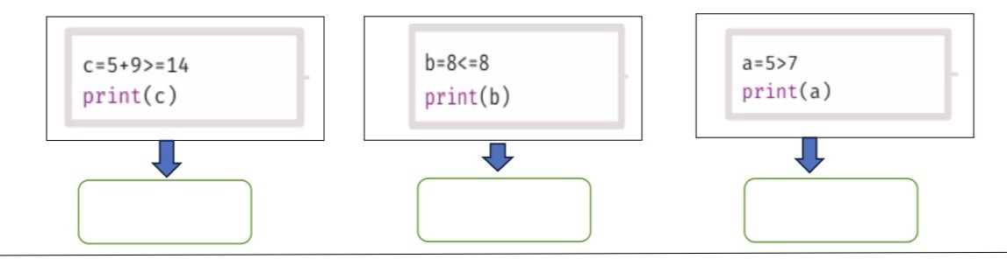

بب/ عددي الفئات الأربع للمعاملات الأكثر استخدامًا في بايثون؟
١/………………………..
٢/……………………….
٣/………………………
٤/ ……………………….
بالتوفيق مبرمجات المستقبل : معلمة المادة:أ : منى
اسم الطالبة : فصل : مهارات رقمية ثاني متوسط

ضعي علامة صح أو خطأ لكل من الأسئلة التالية :
١- مخطط المعلومات البياني هو تمثيل مرئي ملخص للبيانات والمعلومات أو المعرفة
‏٢-من مميزات استخدام مخطط المعلومات البياني جذب الانتباه وتوليد الاهتمام
٣-المخطط التشريحي يبسط المعلومات ويشرحها بطريقة مرئية فعاله
٤- بعد الانتهاء من تصميم مخطط المعلومات البياني لابد من مراجعته
٥-كانفا تطبيق مجاني وسهل الاستخدام لتصميم الرسومات
٦- كانفا تطبيق سحابي مما يعني أن عملك محفوظ على الشبكة العنكبوتية
٧-يوفر كانفا قوالب رسومية جاهزة لانشاء المخططات البيانية (الانفوجرافيك)
٨-يوجد نوع واحد فقط لمخطط المعلومات البياني
٩- جميع البرامج المستخدمة لإنشاء مخطط معلومات بياني صعبة ومعقدة
١٠- طباعة المخطط البياني ميزة متوفرة في النسخة المجانية فقط من التطبيق

اختاري الإجابة الصحيحة مما يلي:
١- من خصائص مخطط المعلومات ويقصدبه عرض المعلومات في تسلسل يتضمن إحصائيات صحيحة ودقيقة
الكفاءة والدقة - البساطة - التوازن - الجاذبية
٢- من خصائص مخطط المعلومات البياني ويقصد به إثراء ودعم النصوص لتبسيط وتسهيل فهم النصوص
الكفاءة والدقة - البساطة - التوازن - الجاذبية
٣- انواع مخططات المعلومات البيانية يعتمد على الصور
المخطط القائم على صورة - مخطط الخريطة - المخطط الزمني - مخطط المقارنة
٤-.من انواع مخططات المعلومات البيانية يقدم المعلومات بصرياً فيما يتعلق بالمناطق الجغرافية:
المخطط القائم على صورة - مخطط الخريطة - المخطط الزمني - مخطط المقارنة
٥-.من انواع مخططات المعلومات البيانية يعرض الأحداث بترتيب زمني:
المخطط القائم على صورة - مخطط الخريطة - المخطط الزمني - مخطط المقارنة
٦-.من انواع مخططات المعلومات البيانية وهو طريقة مرئية لمقارنة الخيارات المختلفة:
المخطط القائم على صورة - مخطط الخريطة - المخطط الزمني - مخطط المقارنة
٧-.‏يعد الخطوة الأولى من خطوات تصميم مخطط المعلومات البياني:
اختيار الموضوع - تحديد الجمهور - جمع البيانات - مراجعة المخطط
٨- يستخدم مخطط المعلومات البياني في:
التعليم - الشركات - وسائل التواصل الاجتماعي - جميع ماسبق
٩- من خطوات تصميم مخطط المعلومات البياني
اختيار الموضوع - تحديد الجمهور - جمع البيانات - جميع ماسبق
١٠-.‏ يمكن تصدير تصميم كانفا بالصيغ التالية
صور JPEG - ملف PDF - فيديو MP4 - جميع ماسبق

